МОУ Новоуренская СОШ.

Материалы на конкурс,

посвящённого

400- летию

восхождения на престол

династии Романовых.

Номинация: методические материалы.

«Династия Романовых в лицах»

( историческая викторина).

Автор:
Федотова Ольга Николаевна,
учитель истории
Новоуренской средней
общеобразовательной школы.
с. Новый Урень, ул Школьная, 25.
Телефон- 89084912351.

2013г.

Пояснительная записка.

Данная работа предоставляется на конкурс методических разработок, по патриотическому воспитанию обучающихся «Растим патриотов России», посвящённого возрождению Российской Государственности и восхождению на престол династии Романовых.
Методическая разработка исторической викторины «Династия Романовых в лицах» предлагается для проведения в средних общеобразовательных учреждениях среди учащихся 9, 10 классов.
Отмечая юбилей восхождения на российский престол новой династии, можно много говорить о значимости событий 1613 года, о той роли, какую сыграла династия Романовых в судьбе нашего Отечества.
Данная работа позволяет не только вспомнить и систематизировать знания о важнейших событиях из истории правления Романовых, но и в занимательной форме продемонстрировать малоизвестные факты из жизни наших государей. И тем самым способствовать формированию интереса к истории своей страны, воспитанию уважения к государственным деятелям России.
Данные цели и задачи лучше всего осуществить через игровую форму, к которой относиться урок-викторина. Выбранная категория учащихся не случайна. Ученики 9, 10 классов имеют, достаточно, исторических знаний, чтобы справиться с предложенными заданиями викторины. Безусловно, задания могут дополняться, изменяться.
Выражаю надежду на плодотворное использование материалов викторины на уроках, а также во внеурочной деятельности своих коллег, учителей истории.

Конспект урока по истории России в 9-10 классах
по теме «Династия Романовых в лицах».
- Цели занятия:
- деятельностная цель: формирование умений применять полученные знания в новых условиях, развитие умения самостоятельно и мотивированно организовывать свою познавательную деятельность.
- содержательная цель: в процессе урока способствовать систематизации и расширению знаний по предлагаемой теме;
- воспитательная цель: воспитание уважения и признания к историческим деятелям нашей страны, к историческому прошлому, сохранение исторической памяти.
Цели урока по линиям развития личности:
Линии 1–2. Картина мира в фактах и понятиях.
Научиться связывать различные факты и понятия в целостную картину.
Линия 3. Историческое мышление.
Научиться видеть сильные и слабые стороны правления российских монархов,
Линия 4. Нравственное самоопределение.
Осмысление социально-нравственного опыта предшествующих поколений,
Компетентности:

- личностные: умение владения основами самоконтроля, самооценки, ответственности за принятое решение.

-метапредметные: владение умениями работать с внешкольной информацией (на электронных носителях, в различных знаковых системах)
-предметные: способность применению исторического знания для раскрытия сущности и значения событий и явлений.
-коммуникативные: умение организовывать учебное сотрудничество и совместную деятельность с учителем и сверстниками.
Тип урока: повторения и закрепления, элементы урока новых знаний.
Формы работы учащихся: групповая.
Необходимое техническое оборудование: мультимедийный ПК,
карточки с заданиями для групповой работы.

В 2013 году Россия отмечает 400-летие Дома Романовых. Из них только 304 года длилось царствование династии в России. Не всегда отечественная наука уделяла должного внимания нашим царям и императорам, будто и вовсе их не было в истории нашего государства. По счастью, мы с вами изучаем их деяния, помним их заслуги перед Отечеством. Много славных страниц в истории России связано с династией Романовых. Это великие победы в Отечественной войне 1812 года, в русско-турецких войнах, в Северной войне. Это отмена крепостного права, либеральные реформы, золотой и серебряный век русской культуры. Вместе с достижениями были и досадные промахи, ошибки: поражение в Крымской и русско-японской войнах, Кровавое Воскресенье, Ленский расстрел. Несомненно, наши победы и поражения - это события нашей великой истории, о которых мы не просто должны помнить, но и гордиться должны непременно. Наш урок пройдёт в игровой форме. Мы разделимся на две команды, придумаем своим командам исторические названия, представим их жюри и начнём игру.

План проведения викторины.
1 тур «Портрет».
Вам будут представлены в письменной форме портретные описания русских правителей. Каждой команде будут даны 6 исторических портретов Ваша задача – определить о ком идёт речь (см. Приложение).
2 тур «Скажи мне, кто твой друг и я скажу, кто ты»
Внимательно прочитайте имена деятелей российского государства и ответьте на вопрос: «С какими российскими царями и императорами из династии Романовых сотрудничали данные лица?» (см. Приложение).
3 тур «Кому принадлежат эти слова?»
Ваша задача: из предложенных высказываний, крылатых слов определите, кто из российских монархов их произнёс (см.Приложение).
4 тур «Памятники».
Перед вами фотографии памятников нашим государям (см. Приложение). Ответьте на вопросы:
- Кому посвящены памятники.
- Авторы памятников.
- В каких городах они находятся.
5 тур «Война и мир».
Заполните таблицы, отвечая на вопросы:
1. Какие войны связанны с тем или иным правителем России,
2. Какой мир был ими подписан (см. Приложение)
6 тур «Ежедневно меняется мода»
На картинах вы увидите изображения исторических костюмов (см. Приложение). Ваша задача определить к какому веку они относятся, кто в это время правил?
Подведение итогов.
Рефлексия.

Приложение

1 Портрет.
Внешностью, характером, привычками и самим складом ума он мало походил на своего отца, да и вообще на кого-либо из своих державных предков. Он отличался огромным ростом, от его исполинской фигуры веяло силой и мощью. В юности он обладал исключительной силой - пальцами гнул монеты и ломал подковы. Он совершенно лишен был аристократизма, присущего его деду и отчасти отцу. Даже в манере одеваться было что-то нарочито непритязательное. Его, например, часто можно было видеть в солдатских сапогах с заправленными в них по-простецки штанами. В домашней обстановке он одевал русскую рубаху с вышитым на рукавах цветным узором. Отличаясь бережливостью, часто появлялся в поношенных брюках, тужурке, пальто, или полушубке, сапогах. (Александр Третий)

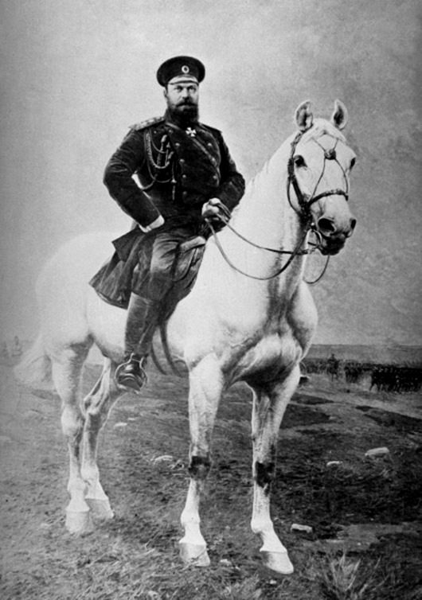

АЛЕКСАНДР ТРЕТИЙ

2 Портрет
Родился 19 марта. И уже с пяти лет отец приставил к нему учителя Б. И. Морозова, который стал учить мальчика грамоте по букварю. Овладев грамотой, он стал читать Евангелие, Деяния святых апостолов и Псалтырь пророка Давида. В семь лет он научился писать, а девять лет – петь в церковном хоре на клиросе. Для привития любви к музыке его обучали игре на музыкальных инструментах. К 12 годам ему собрали библиотеку. В ней имелись не только детские книги-картинки «печатные листы» и изданные в Литве учебники «Лексикон», «Грамматика», но также и научная книга «Космография».Не оставляли молодого наследника престола и без игрушек. Однако они были со значением. Ему, как будущему Царю и предводителю русского войска, подарили деревянного коня и воинские доспехи «немецкого дела». (Алексей Михайлович)

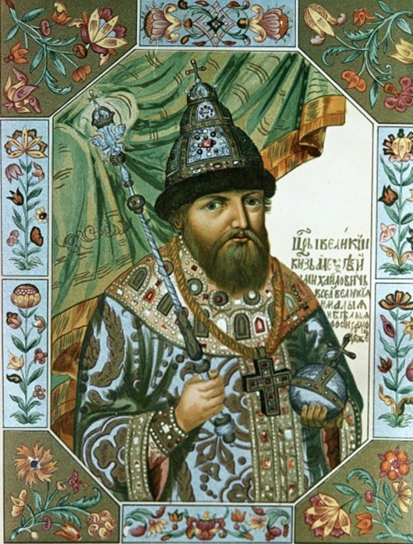

АЛЕКСЕЙ МИХАЙЛОВИЧ

3 портрет

Родилась в Санкт-Петербурге. С детства пользовалась любовью и заботой отца, рано обучилась грамоте, учила также французский язык, основы истории, географии. По характеру была веселой, добродушной и одновременно капризной и вспыльчивой. Больше всего на свете любила светские развлечения: балы, танцы, охоту, маскарады. Слыла первой красавицей своего времени, обожала наряжаться, никогда не надевала одно платье дважды и строго следила, чтобы никто из придворных дам не был одет или причесан красивее ее или даже появился в платье такой же материи (после смерти императрицы в ее гардеробе было найдено около 15 тыс. платьев). (Елизавета Петровна)

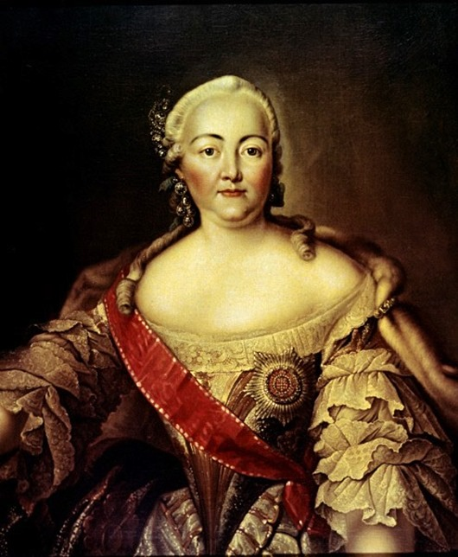

ЕЛИЗАВЕТА ПЕТРОВНА

4 портрет.

Сразу после рождения он был взят у родителей своей бабкой, которая намеревалась воспитать из него идеального государя, продолжателя своего дела. В воспитатели к Александру по рекомендации Дени Дидро был приглашен швейцарец, республиканец по убеждениям. Великий князь рос с романтической верой в идеалы Просвещения, сочувствовал полякам, лишившимся государственности после разделов Польши, симпатизировал Великой французской революции и критически оценивал политическую систему российского самодержавия.Свои чувства ему приходилось тщательно скрывать, что способствовало формированию в нем таких черт, как притворство и лукавство. Это отразилось и на взаимоотношениях с отцом во время посещения его резиденции в Гатчине, где царил дух военщины и жесткой дисциплины.
(Александр Первый)

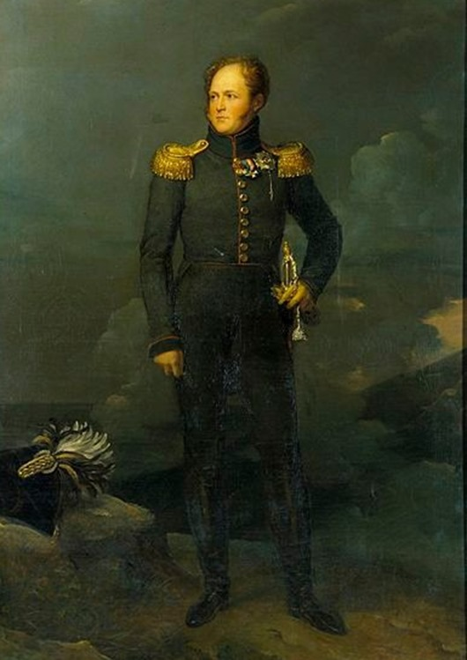
АЛЕКСАНДР ПЕРВЫЙ

5 портрет
За годы, проведенные в России, он никогда не делал попыток лучше узнать эту страну, ее народ и историю, он презирал многие русские обычаи, вел себя неподобающим образом во время церковной службы, не соблюдал посты и другие обряды. Его не допускали к участию в решении политических вопросов и единственная должность, на которой он хоть как-то мог себя проявить, была должность директора Шляхетского корпуса. Между тем он открыто критиковал деятельность правительства, а вовремя публично высказывал симпатии к прусскому королю Фридриху II. Обо всем этом было широко известно не только при дворе, но и в более широких слоях русского общества, где он не пользовался ни авторитетом, ни популярностью. (Пётр Первый)

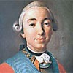

ПЁТР ТРЕТИЙ

6 портрет.

Регулярные домашние занятия его начались, когда ему исполнилось 8 лет. Учебная программа включала восьмилетний общеобразовательный курс и пятилетний курс высших наук. В основе лежала измененная программа классической гимназии; вместо латинского и греческого языков изучалась минералогия, ботаника, зоология, анатомия и физиология. Курсы истории, русской литературы и иностранных языков были расширены. Цикл высшего образования включал политическую экономию, право и военное дело (военное правоведение, стратегию, военную географию, службу Генерального штаба). Проводились также занятия по вольтижировке, фехтованию, рисованию, музыке. В числе его преподавателей были ученые, государственные и военные деятели: К. П. Победоносцев, Н. Х. Бунге, М. И. Драгомиров, Н. Н. Обручев, А. Р. Дрентельн, Н. К. Гирс.
С ранних лет он испытывал тягу к военному делу: традиции офицерской среды и воинские уставы он знал в совершенстве, по отношению к солдатам чувствовал себя покровителем-наставником и не чурался общаться с ними, безропотно переносил неудобства армейских буден на лагерных сборах или маневрах.
Сразу же после рождения он был зачислен в списки нескольких гвардейских полков и назначен шефом 65-го пехотного московского полка. В пятилетнем возрасте был назначен шефом лейб-гвардии Резервного пехотного полка. зачислен в лейб-гвардии Эриванский полк. Поступил на действительную военную службу, в Преображенский полк, был произведен в штабс-капитаны; получил звание капитана, затем полковника. (Николай Второй)

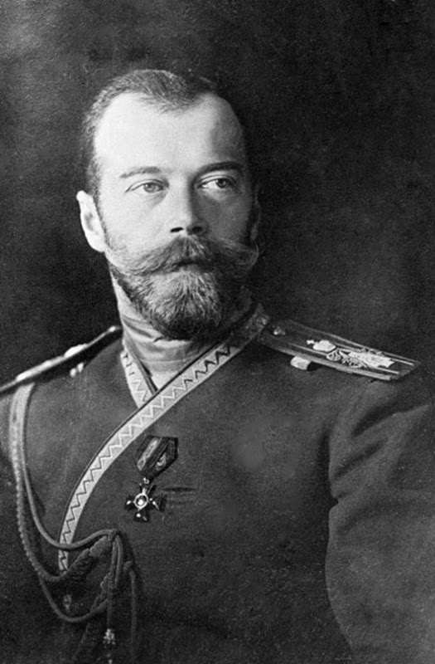

НИКОЛАЙ ВТОРОЙ

1 портрет
Получил хорошее образование. Наставником его был В. А. Жуковский, воспитателем — К. К. Мердер, среди учителей — Михаил Михайлович Сперанский (законодательство), К. И. Арсеньев (статистика и история), Е. Ф. Канкрин (финансы), Ф. И. Брунов (внешняя политика).
Личность наследника престола формировалась под влиянием отца, который хотел видеть в сыне «военного в душе», и одновременно под руководством Жуковского, который стремился воспитать в будущем монархе человека просвещенного, дарующего своему народу разумные законы, монарха-законодателя. Оба эти влияния оставили глубокий след в характере, склонностях, мировосприятии наследника и отразились в делах его царствования. От природы наделенный разносторонними способностями, прекрасной памятью, трезвым и здравым умом, отзывчивым сердцем, веселым нравом, доброжелательностью к людям, он, однако, не имел внутренней потребности в систематической умственной деятельности, не обладал твердой волей, не имел склонности к предстоящей ему миссии царствовать. Совершеннолетие и принятие присяги примирили его со своим предназначением. И к 19-ти годам, путешествуя по России, он пишет отцу, «что чувствует в себе новую силу подвизаться на дело, на которое Бог меня предназначил» (Александр Второй)

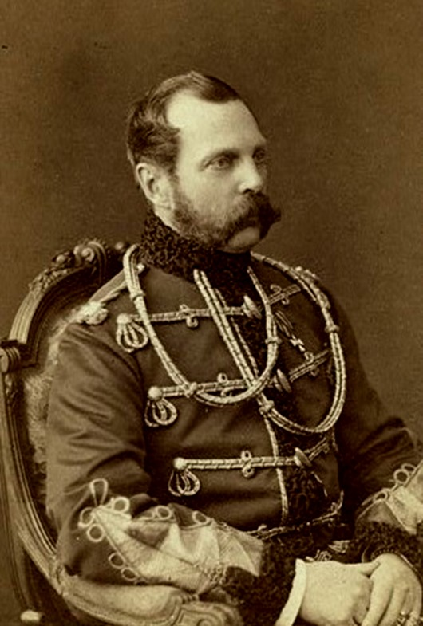

АЛЕКСАНДР
ВТОРОЙ

2 портрет
Она была дочерью находившегося на прусской службе принца Христиана-Августа и принцессы Иоганны-Елизаветы, состояла в родстве с королевскими домами Швеции, Пруссии и Англии. Она получила домашнее образование: обучалась немецкому и французскому языкам, танцам, музыке, основам истории, географии, богословия. Уже в детстве проявился независимый характер, любознательность, настойчивость и вместе с тем склонность к живым, подвижным играм. Была вызвана с матерью в Россию, крещена по православному обычаю.
(Екатерина Вторая)

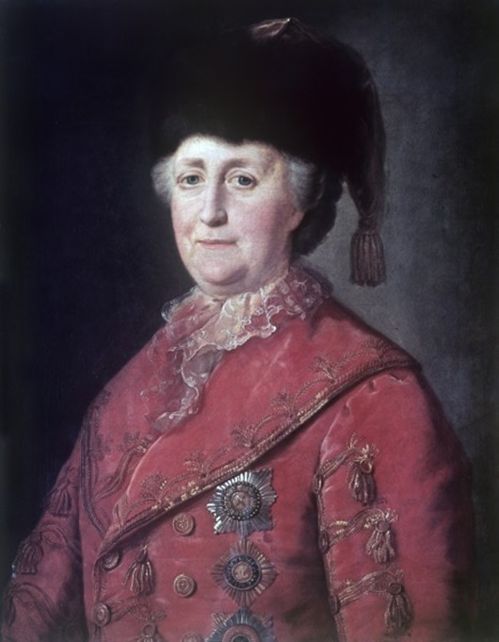
ЕКАТЕРИНА ВТОРАЯ

3 портрет

Здоровьем не отличался; в ранней молодости его зашибла лошадь, и этот "конский убой" постоянно давал себя знать. Болезнь ног, как видно из его писем, была привычным для него состоянием, так что в путешествиях его "из возка в возок в кресле носили". – Избрание его на московский престол не было вызвано его внутренними положительными свойствами. Его едва ли готовили к этому, пока воспитывали, о них едва ли что-нибудь знали, когда его избирали, а после - личная инициатива и воля, если бы и были, подавлялись в нем властными характерами матери, потом отца. Избрание это было компромиссом, согласившим враждебные друг другу течения в тот момент, когда страна, усталая после 10 лет беспорядка, внешней опасности и крушения попыток установить центральную власть на новой основе, томилась по сильной, привычной власти, в которой видели гарантию мира и земщина, и казачество. (Михаил Фёдорович)

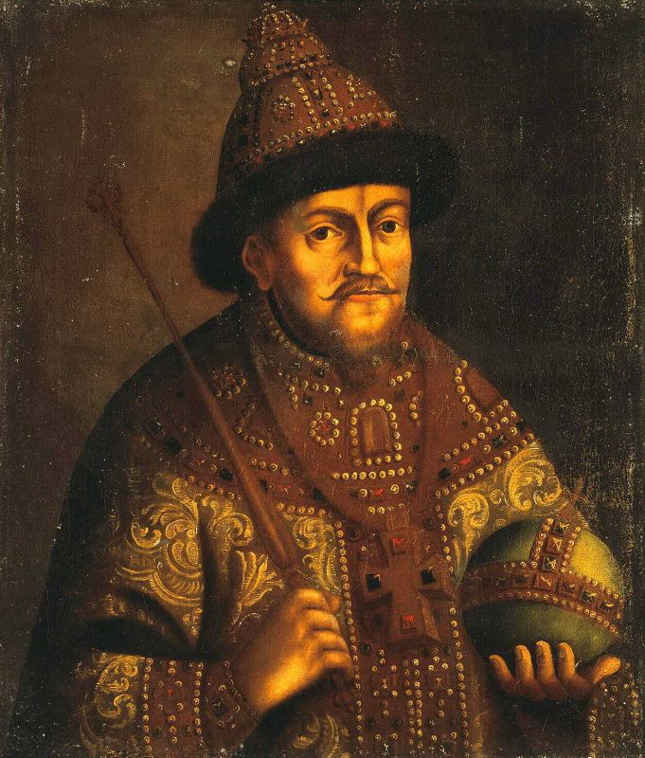

МИХАИЛ ФЁДОРОВИЧ

4 портрет
Первые годы после рождения рос под присмотром императрицы Елизаветы Петровны, его родители к нему почти не допускались, и он фактически не знал материнской ласки. В 1761 воспитателем к нему был назначен Н. И. Панин. Сторонник Просвещения, он искренне привязался к великому князю и старался воспитать из него идеального монарха. Получил хорошее образование и, по свидетельствам современников, был способным, стремящимся к знаниям романтически настроенным мальчиком с открытым характером, искренне верившим в идеалы добра и справедливости. Первоначально его отношения с матерью после ее восшествия на престол были достаточно близкими. Однако со временем их отношения ухудшились. Императрица опасалась своего сына, имевшего больше законных прав на трон, чем она сама. Императрица старалась не допускать великого князя к участию в обсуждении государственных дел, а тот, в свою очередь, начинал все более критически оценивать политику матери.
(Павел Первый)

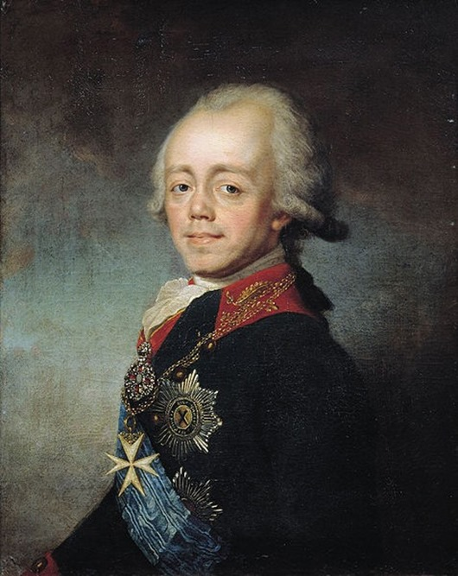
ПАВЕЛ ПЕРВЫЙ

5 портрет

Мы не знаем, когда началось обучение его грамоте. До конца жизни он продолжал игнорировать грамматику и орфографию. В детстве он знакомится с "экзерцициями солдатского строя" и перенимает искусство бить в барабан: этим и ограничиваются его военные познания. Предоставленный самому себе, он отучился переносить какие-либо стеснения, отказывать себе в исполнении какого бы то ни было желания. С самого начала мы видим его окруженным "молодыми людьми первых домов"; первые, в конце концов, взяли верх, а "знатные персоны" были отдалены. Весьма вероятно, что простые и знатные приятели детских игр одинаково заслуживали кличку "озорников". Мало-помалу в нём развивается интерес к технической стороне военного дела, заставивший его искать новых учителей и новых познаний. (Пётр Первый)

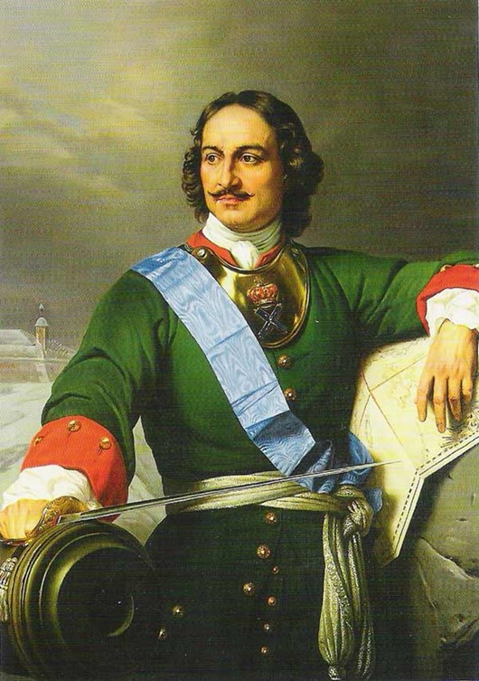

ПЁТР ПЕРВЫЙ

6 портрет
По описанию современников, был «солдат по призванию, солдат по образованию, по наружности и по внутренности». Для завершения образования совершил две поездки: одну – по всей России (он посетил более 10 губерний), другую – в Англию. Там он познакомился с государственным устройством страны: посетил заседание английского парламента, но остался равнодушным к увиденному, т.к. считал, что подобное политическое устройство неприемлемо для России.
(Николай Первый)

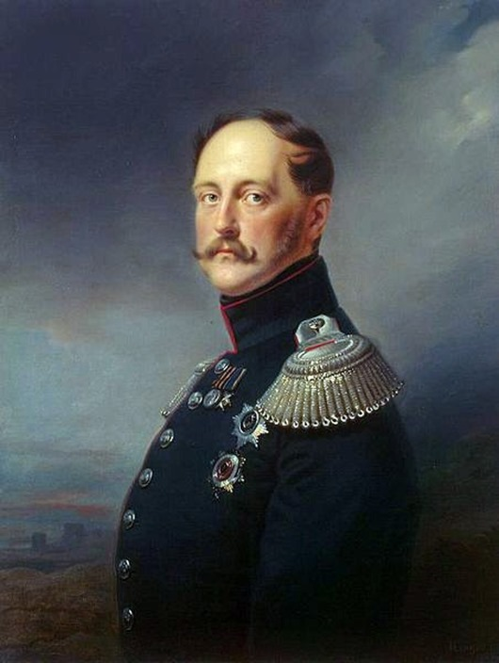
НИКОЛАЙ ПЕРВЫЙ

2 тур ««Скажи мне, кто твой друг и я скажу, кто ты»
Исторические деятели | Государи
Миних, Ласси, Остерман.
Бенкендор, Канкрин, Дибич.
Аракчеев, Сперанский, Кочубей.
Потёмкин, Ушаков, Суворов.
Бунге, Витте, Вышнеградский.
Плеве, Святополк- Мирский, Столыпин.
Демидов, Шереметьев, Брюс
Голицын, братья Лихуды, Хованский
Ордин-Нащокин, Симеон Полоцкий, Одоевский
Милютин, Ростовцев, Лорис- Меликов

2 тур ««Скажи мне, кто твой друг и я скажу, кто ты»
Исторические деятели | Правильные ответы
Миних, Ласси, Остерман. | Анна Иоанновна.
Бенкендор, Канкрин, Дибич. | Николай Первый.
Аракчеев, Сперанский, Кочубей. | Александр Первый.
Потёмкин, Ушаков, Суворов. | Екатерина Вторая.
Бунге, Витте, Вышнеградский. | Александр Третий.
Плеве, Святополк- Мирский, Столыпин. | Николай Второй.
Демидов, Шереметьев, Брюс | Пётр Первый.
Голицын, братья Лихуды, Хованский | Царевна Софья.
Ордин-Нащокин, Симеон Полоцкий, Одоевский | Алексей Михайлович.
Милютин, Ростовцев, Лорис- Меликов | Александр Второй.

3 тур «Кому принадлежат эти слова?»
Лучше отменить крепостное право сверху. Нежели дожидаться того времени, когда оно само собой начнёт отменяться снизу
Россия - держава могущественная и счастливая сама по себе; она никогда не должна быть угрозой ни для других соседних государств, ни для Европы. Но она должна занимать внушительное оборонительное положение, способное сделать невозможным всякое нападение на нее.
Нет той жертвы, которую я не принес бы во имя действительного блага и для спасения Родной Матушки России
Когда русский царь удит рыбу, Европа может подождать.
Народ, который поет и пляшет, зла не думает
Все страны живут по законам, а Россия — по пословицам и поговоркам.

Государства, в которых не оказывается почтение государю, начальствующим, в которых не имеют почтения ни к старикам, ни к отцам и матерям, близки к падению

У России есть только два союзника: ее армия и флот
"Раз, где русский флаг поднят, там он опускаться не должен"

3 тур. Правильные ответы.

Лучше отменить крепостное право сверху. Нежели дожидаться того времени, когда оно само собой начнёт отменяться снизу | Александр Первый
Россия - держава могущественная и счастливая сама по себе; она никогда не должна быть угрозой ни для других соседних государств, ни для Европы. Но она должна занимать внушительное оборонительное положение, способное сделать невозможным всякое нападение на нее. | Николай Первый
Нет той жертвы, которую я не принес бы во имя действительного блага и для спасения Родной Матушки России | Николай Второй
Когда русский царь удит рыбу, Европа может подождать. | Александр Третий
Народ, который поет и пляшет, зла не думает | Екатерина Вторая
Все страны живут по законам, а Россия — по пословицам и поговоркам. | Александр Второй
Государства, в которых не оказывается почтение государю, начальствующим, в которых не имеют почтения ни к старикам, ни к отцам и матерям, близки к падению | Екатерина Вторая
У России есть только два союзника: ее армия и флот | Александр Третий
"Раз, где русский флаг поднят, там он опускаться не должен" | Николай Первый

4 тур.
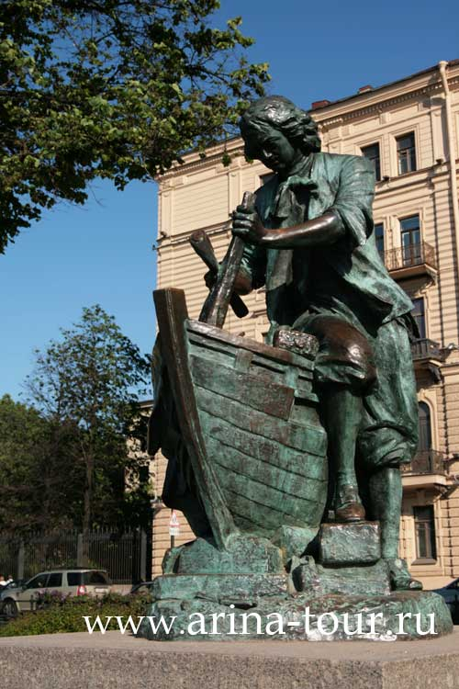  1 | 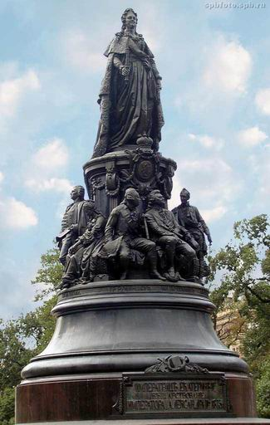  2 | 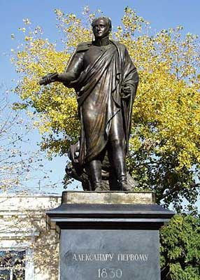  3
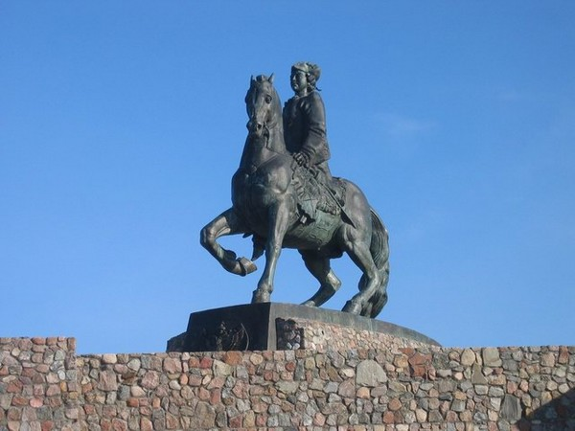  4 | 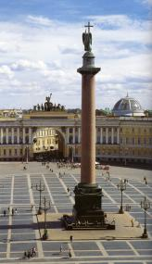  5 | 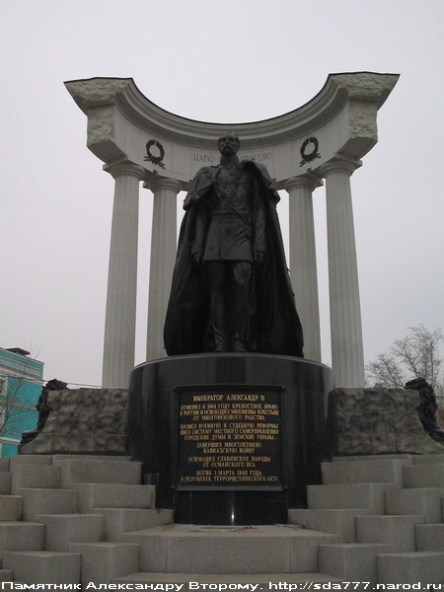  6
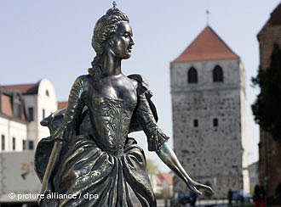  7 | 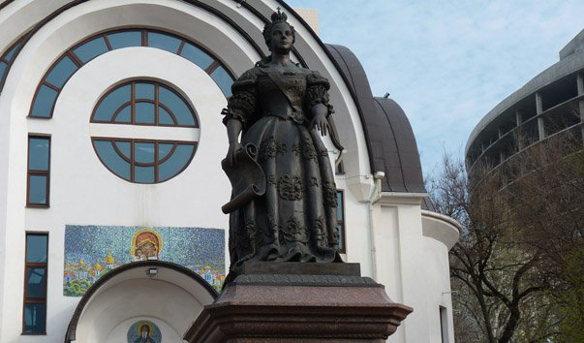  8 | 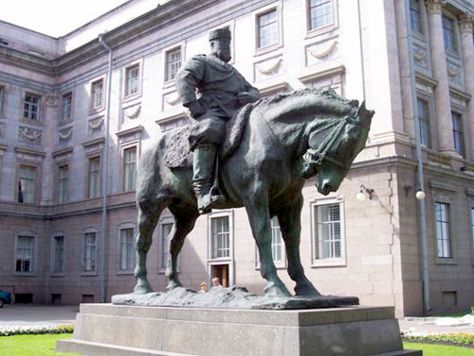  9
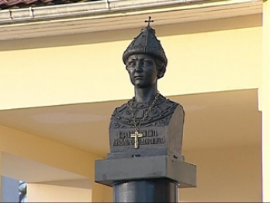  10 | 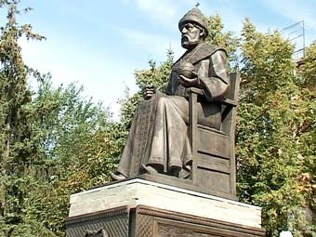  11 | 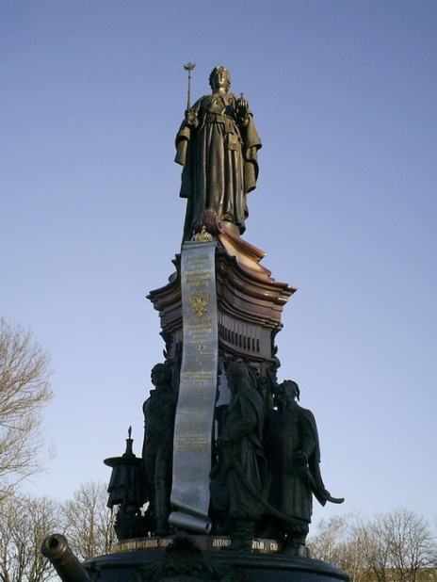  12

4 тур Правильные ответы .
- Памятник Петру Первому в Санкт-Петербурге. | - Памятник Екатерине Второй в  Санкт_-Петербурге. | - Памятник Александру Первому в Таганроге.
- Памятник Елизавете Петровне в Балтийске. | 5. Памятник Александру Первому в Санкт-Петербурге. Автор Монферран. | 6. Памятник Александру Второму в Москве
7. Памятник Екатерине Второй В Германии. | 8. Памятник Елизавете Петровне в Ростове. | 9. Памятник Александру Третьему в Санкт-Петербурге. Автор П. Трубецкой.
10. Памятник царю Михаилу Фёдоровичу Романову в Костроме | 11. Памятник царю Алексею Михайловичу в Новом Осколе. | 12 Памятник Екатерине Второй в Краснодаре.

5 Тур. Заполните пропущенные строки в таблице

№ | Название войны | Даты | Имена государей. | Название подписанного мира.
1 | Смоленско-русская война | 1632-34
.2 |  | 1658-67 |  | Андрусовское перемирие
3 | Участие в антифранцузской коалиции | 1805-1807
4 | Русско-турецкая | 1787-1791
42 |  | 1804-1813 |  | Гюлистанский мир
6 | Русско-турецкая | 1768-74
7 | Северная война | 1700-1721 гг.
8 |  | 1741-1743 |  | Фридрисхгамский мир
9 | Русско-шведская | 1808-1809
10. | Русско-иранская война | 1826 - 1828
11 |  | 1853-1856 |  | Парижский мир
12 |  | 1877-1878 |  | Сан-Стефанское перемирие.
.13 | Русско-японская | 1904-1905

5 тур. Правильные ответы
№ | Название войны | Даты | Имена государей. | Название подписанного мира.
1 | Смоленско-русская война | 1632-34 | Михаил Фёдорович | Поляновский мир
.2 | Русско-польская | 1658-1667 | Алексей Михайлович | Андрусовское перемирие
3 | Участие в антифранцузской коалиции | 1805-1807 | Александр Первый | Тильзитский мир
4 | Русско-турецкая | 1787-1791 | Екатерина Вторая | Ясский мир
42 | Русско-иранская | 1804-1813 | Александр Первый | Гюлистанский мир
6 | Русско-турецкая | 1768-1774 | Екатерина Вторая | Кучук-Кайнарджинский мир
7 | Северная война | 1700-1721 гг. | Пётр Первый | Ништадтский мир
8 | Русско-шведская война | 1741-1743 | Елизавета Петровна | Абосский мир
9 | Русско-шведская | 1808-1809 | Александр Первый | Фридрисхгамский мир
10. | Русско-иранская война | 1826 - 1828 | Николай Первый | Туркманчайский мир
11 | Крымская война | 1853-1856 | Николай Первый | Парижский мир
12 | Русско-турецкая | 1877-1878 | Александр Второй | Сан-Стефанское перемирие.
.13 | Русско-японская | 1904-1905 | Николай Второй | Портсмутский мир

6 тур. «Ежедневно меняется мода»
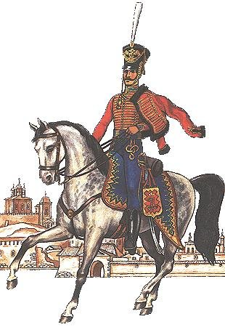1 | 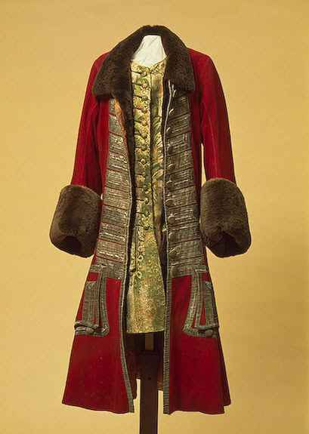2
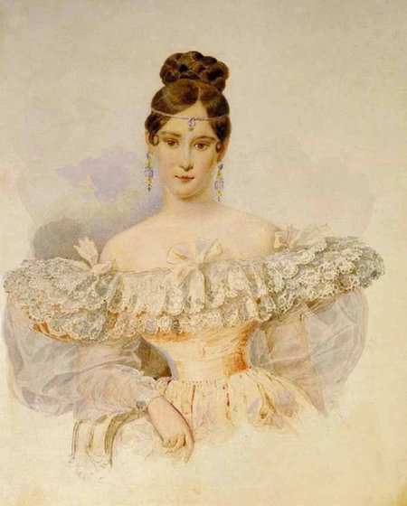  4 | 5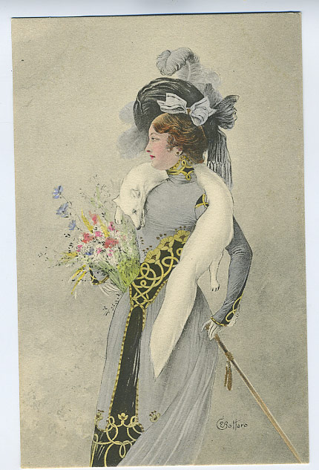 | 6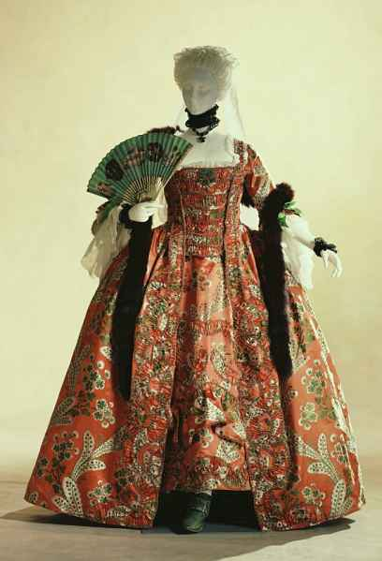
7 | 8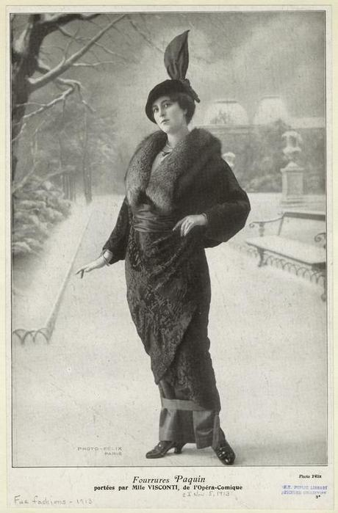 | 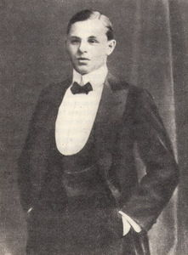  9

6 тур
Правильные ответы
1. Военный гусарский костюм 19 века. | 2.Костюм 18 века. | 3.Женский костюм 17 века.
4.Бальный наряд первой половины 19 века. | 5. Костюм второй половины 19 века. | 6. Костюм 18 века.
7.Костюм 17 века. | 8. Костюм начала 20 века. | 9. Костюм начала 20 века.

Литература и Интернет-ресурсы.
1.От Екатерины Второй до Сталина. М. 2008 (составитель П.Дейниченко)
2.history/mn/romanov/hron
3.8dinastiya.narod.ru.
4. peoples.ru
5. hrono.ru

